CAMPO GRAVITATORIO

CONCEPTO DE CAMPO GRAVITATORIO

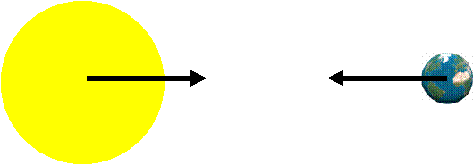
El concepto newtoniano de fuerza encuentra dificultad para interpretar las fuerzas ejercidas a distancia. Podemos expresar esta dificultad mediante las siguientes preguntas: ¿Cómo es posible que se ejerzan fuerzas dos objetos (por ejemplo, dos cuerpos celestes), sin haber nada entre ellos? ¿Cuál puede ser el mecanismo de la interacción?

En relación con estas cuestiones, dos siglos después de que Newton enunciara la ley de gravitación universal, se elaboró el concepto de campo, que rivalizó con la noción tradicional de fuerza y empezó a desplazarla. Lo introdujo Faraday (1791-1867) para interpretar las leyes que rigen las acciones entre cargas, corrientes eléctricas, e imanes, y pronto se mostró como uno de los conceptos más fructíferos de la física.

Por definición, el campo gravitatorio (E_{g}) que produce un cuerpo en un punto cualquiera es igual al cociente entre la fuerza de atracción gravitatoria que dicho cuerpo ejerce sobre una masa testigo o masa de prueba colocada ahí y el valor de dicha masa de prueba.

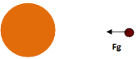
Para desarrollar de forma operativa esta definición a la izquierda se ha representado la fuerza de atracción gravitatoria que ejerce un cuerpo celeste sobre un objeto de prueba. El módulo de dicha fuerza se calcula con la ley de gravitación universal:
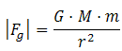
Donde M es la masa del cuerpo celeste que produce el campo, m es la masa del cuerpo de prueba y r es la distancia entre los dos objetos (medida de centro a centro)

Por tanto, el módulo del campo gravitatorio que produce el cuerpo de masa M en el punto donde se colocó la masa testigo es:
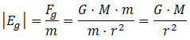
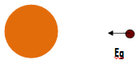
Esta expresión dice que el valor del campo gravitatorio no depende de la masa testigo que se coloque en el punto (m), y sí de la masa (M) del cuerpo celeste que crea dicho campo y de la distancia (r) entre el punto y el centro de masas de dicho cuerpo celeste.

Así se sustituye una interpretación del fenómeno en función de la interacción gravitatoria entre dos cuerpos, por otra que atribuye el mecanismo de la interacción al campo creado por uno de ellos: El cuerpo celeste (de masa M) perturba el espacio, creando un campo gravitatorio, E_{g}, y, al colocar en cualquier punto del espacio perturbado otro cuerpo (de masa m), se ejerce sobre él una fuerza proporcional a su masa y al campo: F_{g} = m·E_{g.}

El cálculo del campo gravitatorio aporta un punto de partida útil para el estudio de movimientos de objetos en el Cosmos. Si se conoce el valor y la dirección del campo gravitatorio en un punto, se conoce automáticamente el de la fuerza que se ejerce ahí sobre cualquier objeto de masa, m (F_{g} = m· E_{g}), lo que permite escribir la ecuación de su movimiento, y, resolviéndola, obtener su trayectoria.

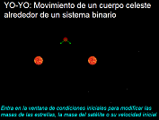
Es interesante el resultado obtenido cuando se aplican estos conceptos al estudio del movimiento de un cuerpo que se abandona en un lugar equidistante de un sistema estelar binario. Si las masas de las dos estrellas que componen dicho sistema son iguales, la fuerza neta ejercida sobre el cuerpo de prueba a lo largo la mediatriz del segmento que une a las estrellas, se dirige siempre hacia el punto central. Como consecuencia de ello, el cuerpo realiza un movimiento de oscilación alrededor de esa posición, como una especie de "yoyó gravitatorio". Aquí se puede descargar una animación Modellus que simula el “yoyó gravitatorio.

REPRESENTACIÓN DEL CAMPO GRAVITATORIO

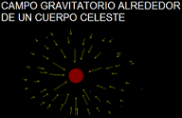
Aquí se puede descargar una animación Modellus que permite practicar el procedimiento que se ha de seguir para representar el campo gravitatorio que produce un cuerpo celeste. Cuando se desplaza un cursor alrededor de dicho cuerpo, la aplicación va dibujando vectores representativos del campo gravitatorio en cada punto (cada vector tiene la orientación de la fuerza que sufriría una masa de prueba colocada ahí y una longitud proporcional al valor del modulo del campo). Así se llena el espacio que rodea al cuerpo celeste de tales vectores y la totalidad de ellos representa al campo gravitatorio a su alrededor. En este caso, dicho campo tiene una geometría radial con respecto al centro de la esfera que, en primera aproximación, representa al cuerpo celeste

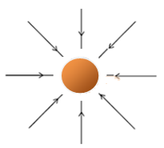
Para completar la definición del campo se introduce el concepto de líneas de fuerza, cuyo trazado se realiza dibujando líneas tangentes a los vectores que representan el campo en cada punto. Como la fuerza gravitatoria es de atracción (y no se llega a anular a ninguna distancia), las líneas de fuerza del campo gravitatorio proceden de una distancia "infinita" y se dirigen hacia el cuerpo o hacia los cuerpos que lo producen. Conviene también observar que la densidad de líneas de fuerza es un indicador de la intensidad del campo en cada lugar, puesto que éste es más intenso cuanto más cerca nos encontramos del objeto que lo produce (región donde se aprietan las líneas de fuerza) y más débil a medida que nos alejamos de él (donde las líneas de fuerza quedan cada vez más separadas).

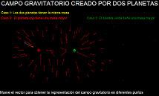
Cuando se considera un sistema formado por varios cuerpos celestes, el campo gravitatorio en cada punto del espacio se obtiene sumando el campo que produce cada uno de ellos. Un caso de particular interés es el sistema doble o binario (por ejemplo, formado por un planeta y uno de sus satélites, por dos estrellas, etc.). Para representar su campo gravitatorio, primero se dibuja en cada punto alrededor de ambos cuerpos celestes el vector que representa al campo que crea cada uno de ellos, y, a continuación, se suman ambos vectores. Otra animación Modellus, disponible aquí, permite practicar este proceso en tres casos diferentes, según sean los valores de las masas de los dos cuerpos celestes que componen el sistema.

ENERGÍA POTENCIAL GRAVITATORIA
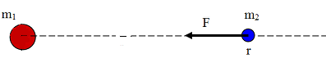
Para desarrollar el concepto de energía potencial gravitatoria, consideramos inicialmente un sistema formado por dos cuerpos (de masas m₁ y m₂) separados a una cierta distancia (r). Podemos entender que dicho sistema tiene energía potencial de origen gravitatorio, pensando que, si se fija a uno cualquiera de los cuerpos y se deja libre al otro, la acción de la fuerza gravitatoria hará al cuerpo libre avanzar cada vez más rápido hacia el otro. Este sería un proceso "espontáneo" (impulsado por las fuerzas gravitatorias del sistema) en el que la energía potencial gravitatoria inicial del sistema disminuye, a la vez que aumenta la energía cinética.
Durante dicho proceso, para un cierto desplazamiento de la masa m₂ entre dos puntos A y B, el trabajo realizado por la fuerza gravitatoria se calcula mediante la siguiente expresión:
$$W=\int{\text{dW}}=\int{F_{t}⋅\text{dr}=\int{−G\frac{m_{1}⋅m_{2}}{r^{2}}}}⋅\text{dr}$$
Es decir:
$$W=\left(−G\frac{m_{1}⋅m_{2}}{r_{A}}\right)−\left(−G\frac{m_{1}⋅m_{2}}{r_{B}}\right)$$
Por otra parte, dicho trabajo es igual a la disminución de energía potencial del sistema:
$$W=−Δ{\text{Ep}}_{A}^{B}$$
Por tanto, la energía potencial se calcula en cada posición mediante la siguiente expresión:
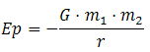
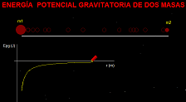
Al escribir esta fórmula se ha adoptado el criterio de tomar el origen de energías potenciales (energía potencial igual a cero) a distancia infinita (una separación infinita entre los dos cuerpos). Con este criterio, el valor máximo posible de la energía potencial gravitatoria es cero. En cualquier configuración la energía potencial es negativa y su valor equivale (con signo opuesto) al del trabajo mínimo que tendría que realizar una fuerza exterior para alejar completamente a las masas del sistema (hasta una separación infinita). Para comprobar cómo evoluciona el valor de la energía potencial gravitatoria de un sistema formado por dos cuerpos al variar la distancia entre ellos, se puede usar una animación Modellus, disponible aquí.
Para el caso general de un sistema formado por un conjunto de varios cuerpos (más de dos), la energía potencial es la suma de las energías potenciales de cada pareja. Igual que ocurre con el sistema más simple (dos cuerpos) su valor coincide con la disminución de energía potencial si la fuerza gravitatoria trajera todos los cuerpos desde una distancia infinita hasta la posición que ocupan o (con signo opuesto) al del trabajo mínimo que tendría que realizar una fuerza exterior para alejar, una tras otra, a todas las masas del sistema (hasta una distancia infinita).
POTENCIAL GRAVITATORIO Y SU RELACIÓN CON EL CAMPO

Del mismo modo que se concibe el campo gravitatorio para interpretar las fuerzas gravitatorias a partir de la perturbación que cada masa produce en el espacio, interesa introducir el concepto de potencial gravitatorio, para caracterizar, en relación con la energía potencial gravitatoria de un sistema, cada punto del espacio.

El procedimiento seguido para obtener el valor de esta magnitud en cualquier punto alrededor de un cuerpo de masa M, comienza también colocando ahí una pequeña masa de prueba o masa testigo, m. Seguidamente divide la energía potencial del sistema (formado por ambas masas, M y m) entre la masa testigo, m. Por tanto, el potencial gravitatorio (V) creado por un cuerpo esférico (de masa M), a una cierta distancia (r), es:

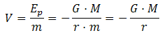

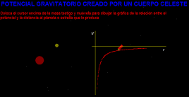
Igual que la energía, el potencial gravitatorio es una magnitud escalar. Igual que el campo, su valor sólo depende de la masa del cuerpo que lo produce y de la distancia del punto considerado a dicho cuerpo. Aquí se puede descargar una animación que representa la variación del potencial gravitatorio creado por un cuerpo celeste en función de la distancia al mismo.

La expresión del potencial gravitatorio dice que, como la energía, el potencial es mayor cuanto más lejos se esté de la masa que lo produce. En consecuencia, el potencial decrece en la misma dirección en la que se incrementa el campo.

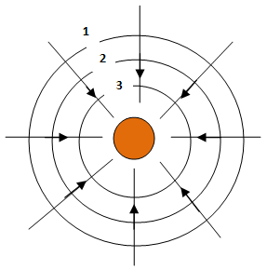
Este concepto se observa en el dibujo adjunto, donde se representan las líneas del campo gravitatorio que produce un cuerpo y tres superficies equipotenciales (en cada una de ellas el potencial gravitatorio vale lo mismo en todos sus puntos), 1, 2 y 3, de tal forma que V₁ > V₂ > V₃. Las líneas del campo gravitatorio proceden del infinito y se dirigen hacia el cuerpo, atravesando a las superficies equipotenciales, en dirección perpendicular a ellas, y en el sentido en que el potencial decrece. Representaciones como ésta, del campo y su relación con las superficies equipotenciales, se pueden relacionar con el estudio de movimientos de cuerpos sometidos al campo gravitatorio. Por ejemplo, un cuerpo abandonado (con velocidad inicial cero) en algún lugar, sufre la fuerza gravitatoria y "cae" acelerando en el sentido que indica el campo, por tanto atraviesa superficies equipotenciales en orden decreciente. En cambio, un satélite en órbita alrededor de un planeta mantiene constante su energía (cinética y potencial), lo que significa que mantiene su velocidad e inserta su trayectoria en una superficie equipotencial.

CAMPO GRAVITATORIO EN LA TIERRA Y ACELERACIÓN DE LA GRAVEDAD

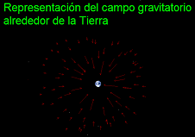
En primera aproximación la Tierra se puede suponer una esfera con su masa distribuida de forma homogénea. Bajo esta simplificación, las líneas de su campo gravitatorio en el exterior son radiales (se puede practicar su representación con una animación disponible aquí) y en la superficie el módulo del campo gravitatorio terrestre (representado por g) es:
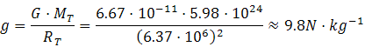

Por tanto, un cuerpo colocado en la superficie es atraído por la Tierra con una fuerza de 9.8N, por cada kg de masa que tenga dicho cuerpo.

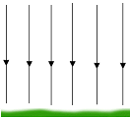
Aunque el campo gravitatorio creado por la Tierra tiene geometría radial, cuando se considera un pedazo de superficie de tamaño pequeño en comparación con el radio de la Tierra y se adoptan variaciones de altura pequeñas en esta misma escala, las líneas del campo se pueden considerar prácticamente paralelas y verticales, siendo entonces una buena aproximación considerar el campo gravitatorio terrestre como un campo uniforme (g constante). Esta simplificación se aplica en el estudio de movimientos variados de objetos en las proximidades de la superficie terrestre (lanzamientos de balones, proyectiles, caída libre en las proximidades del suelo, etc.), que, bajo la influencia del campo gravitatorio terrestre (de intensidad 9.8N/kg), tienen una aceleración vertical y descendente del mismo valor (9.8m/s²).

Ahora bien, se ha de tener claro que la intensidad del campo gravitatorio producido por la Tierra y la aceleración de la gravedad son dos magnitudes que coinciden numéricamente (en determinadas condiciones), pero con significados diferentes.

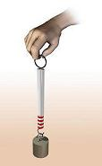
El campo gravitatorio tiene un cierto valor en cada punto independientemente de que en ese punto haya o no masa alguna. Como acabamos de ver, el campo gravitatorio producido por la Tierra depende únicamente de la masa de nuestro planeta y de la distancia entre el punto donde se calcula y el centro de la Tierra. Su valor (9.8N/kg) significa que cuando en ese punto se coloca o sostiene un cuerpo, el mismo es atraído por la Tierra con una fuerza de magnitud 9.8N por cada kg de masa del cuerpo. En concordancia con este concepto, el procedimiento que se ha de seguir para obtener experimentalmente la intensidad del campo gravitatorio, consiste en sostener un cuerpo de prueba de masa conocida, medir la fuerza con la que la Tierra lo atrae, y dividir el valor de esa fuerza entre la masa de prueba.

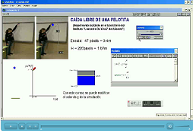
Por su parte, el valor de aceleración de la gravedad (9.8m/s²) significa de que si se lanza o se suelta un cuerpo en ese lugar, dicho cuerpo tiene (en ausencia de rozamiento) un movimiento con aceleración vertical de ese valor, es decir, cuya velocidad se incremente verticalmente 9.8m/s cada s transcurrido. Así se puede comprobar en el clip de video adjunto, que muestra una animación Modellus (realizada por estudiantes de 1º Bachillerato), resultado de este experimento sobre la aceleración de caída de una pelotita. Verifica concretamente que dicho movimiento se corresponde con el de otra pelotita virtual que tiene esa aceleración. En relación con este concepto, aconsejamos visitar también las páginas dedicadas a la revisión dinámica de la caída libre, donde se explica con detalle la razón por la cual, en las proximidades de la superficie de la Tierra, y suponiendo despreciable el rozamiento, todos los cuerpos caen con la misma aceleración.

Conviene que se observe finalmente que, aunque el valor de la intensidad del campo gravitatorio coincide con el de la aceleración de la gravedad, la fuerza con la que la Tierra atrae a cuerpos distintos es diferente, mientras la aceleración de caída de todos ellos es la misma. Así, por ejemplo, un cuerpo de 2kg de masa es atraído hacia la Tierra mediante una fuerza de 19.6N (9.8N por cada kg) pero sigue cayendo con una aceleración de 9.8m/s².

VARIACIÓN DE LA GRAVEDAD CON LA LATITUD

La Tierra no tiene realmente la forma de una esfera, sino una forma más próxima a un esferoide achatado por los polos. Este hecho produce una variación en el valor del campo gravitatorio y en la aceleración de caída de los cuerpos, dependiendo de la latitud (distancia angular entre el ecuador y un punto determinado del planeta, medida a lo largo del meridiano). Por otra parte, la Tierra rota alrededor de un eje propio, lo que afecta a la aceleración de la gravedad, si la medimos en el sistema de referencia (no inercial) que podemos adoptar en cada punto del suelo terrestre.

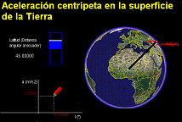
La animación Modellus adjunta (disponible aquí) calcula y representa la variación de la aceleración centrípeta de un punto de la superficie terrestre (a nivel del mar), causada por el movimiento rotacional de nuestro planeta. Dicho movimiento de rotación de la Tierra influye en la trayectoria que tienen los movimientos de caída de los cuerpos en los sistemas de referencia que podemos adoptar con origen en cada punto del suelo terrestre. Ahí, la trayectoria se desvía con respecto a la dirección vertical con el suelo (hacia el este en el hemisferio norte).

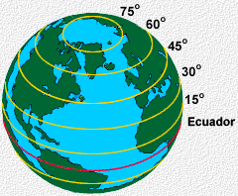
Además, en esos sistemas de referencia hay que considerar un "campo centrífugo" que hace disminuir de forma creciente el valor de la aceleración de caída según nos desplazamos desde cualquiera de los polos hacia el ecuador (es decir, al disminuir la latitud). Adicionalmente, el hecho de que la Tierra esté achatada en los polos, también contribuye a que al ir disminuyendo la latitud, disminuya paulatinamente la intensidad del campo gravitatorio (aumenta la distancia al centro de la Tierra) y, con ella, la aceleración de la gravedad.

En la Web (aquí) se puede usar una aplicación en la que, introduciendo el valor que se desee de la latitud, se obtiene el valor internacional atribuido a la aceleración de la gravedad correspondiente (a nivel del mar), después de tener en cuenta ambos factores. El applet original pertenece a la Web "Curso de Física con ordenador" del profesor Ángel Franco (Universidad del País Vasco).

IRREGULARIDAD EN LA SUPERFICIE TERRESTRE Y EN LA SUPERFICIE LUNAR. GEOIDES

Irregularidad del suelo terrestre

Para un buen número de aplicaciones interesa conocer el valor del campo gravitatorio en la superficie terrestre con la mayor exactitud posible. En este caso ni el modelo de una esfera perfecta, ni tampoco el de un esferoide achatado por los polos son suficientemente ajustados, porque, como se sabe, la superficie de la Tierra tiene abundantes protuberancias y depresiones.

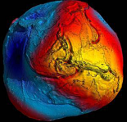
La fotografía adjunta corresponde a una secuencia de un mapa tridimensional de todo el planeta, elaborado con datos tomados desde el observatorio espacial GOCE, de la Agencia Europea del Espacio (ESA). Este satélite se lanzó en marzo de 2009 y se colocó en una órbita casi polar de la Tierra, a una altura de 254,9km del suelo. Llevaba varios acelerómetros y equipos GPS, con los que logró una precisión de las medidas del campo gravitatorio sin precedentes: De uno a dos centímetros verticalmente y una resolución espacial de 100km en la superficie terrestre. Con sus mediciones se ha obtenido un mapa de alta precisión del campo gravitatorio en toda la superficie de la Tierra y se ha construido un geoide, equivalente a una superficie equipotencial tridimensional (una especie de bola arrugada). La vida útil de GOCE fue de 35 meses. Su combustible se agotó en octubre de 2013 y cayó, desintegrándose al atravesar la atmósfera, en noviembre del mismo año.

El geoide terrestre tiene aplicaciones importantes en oceanografía, geofísica, geodesia, glaciología y climatología. Por ejemplo, se utiliza para unificar a escala planetaria los datos oceánicos. Si el océano estuviera estático, el nivel del mar coincidiría con el geoide, pero no es así, y la circulación oceánica está asociada a pequeñas variaciones de la superficie respecto a esa referencia.


Conviene tener en cuenta, por otra parte, que el campo gravitatorio terrestre no es estático, como no lo es la misma Tierra. Por ejemplo, la corteza terrestre puede sufrir deformaciones importantes cuando ocurren algunos fenómenos violentos como son los grandes terremotos. Así, la misión GOCE pudo confirmar que el terremoto de 2011 en Japón, además de causar un gran tsunami y un accidente nuclear en Fukushima, también cambió localmente el campo gravitatorio de la Tierra.

Irregularidad del suelo lunar

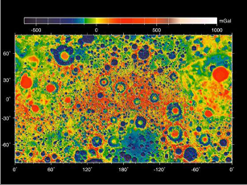
La imagen adjunta corresponde al primer mapa de alta resolución del campo gravitatorio de la Luna, a partir del cual se construye el mapa tridimensional más detallado hasta la fecha de la corteza lunar. Son resultados obtenidos en la misión espacial Grail, de la NASA, que ha estado midiendo las ligerísimas variaciones en el campo gravitatorio en la superficie de nuestro satélite desde principios de 2013. Este mapa gravitatorio desvela una corteza lunar mucho más fracturada de lo que se pensaba (como consecuencia del bombardeo de meteoritos que nuestro satélite sufrió en el pasado), lo cual ha supuesto una sorpresa científica, que posiblemente afecte a los modelos hasta ahora aceptados sobre la evolución planetaria.

VARIACIÓN DE LA GRAVEDAD CON LA ALTURA

Para ver cómo varían el campo gravitatorio y la aceleración de la gravedad con la altura, se ha de tener en cuenta que la fórmula:
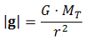
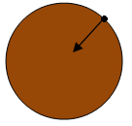
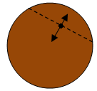
calcula el módulo del campo gravitatorio (y, también, el valor de la aceleración de la gravedad) únicamente por encima de la superficie de la Tierra.

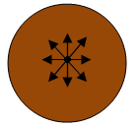
Por debajo del suelo terrestre la intensidad del campo gravitatorio varía de forma diferente, lo que se quiere ilustrar mediante los tres dibujos adjuntos. En el primero (izquierda) se representa la fuerza ejercida sobre una masa de prueba colocada exactamente en el suelo. La Tierra entera la atrae hacia el centro y como sabemos, g vale ahí 9.8N/kg. En el segundo dibujo (centro), la masa de prueba se coloca a una cierta profundidad. Dividimos la Tierra en dos porciones, observando que una (interior) atrae a la masa de prueba hacia el centro de la Tierra, y la otra (exterior) la atrae en sentido opuesto. De ello se deduce que el campo gravitatorio ahí también se dirige hacia el centro de la Tierra, pero tiene un valor menor que en la superficie (tanto menor cuanto mayor sea la profundidad). El tercer dibujo (a la derecha), enseña que el campo gravitatorio en el centro de la Tierra se anula, lo que podemos entender pensando que ahí las dos porciones de Tierra que hemos estado considerando son iguales, u observando que sobre la masa de prueba colocada ahí, la Tierra ejerce fuerzas radiales hacia afuera que se compensan entre sí.

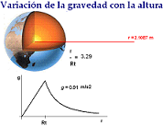
Si la masa de la Tierra se distribuyera de forma homogénea, la variación del campo gravitatorio y de la aceleración de la gravedad con la distancia (medida desde el centro de la Tierra) sería lineal, es decir, por debajo del suelo terrestre el módulo del campo (g) sería proporcional a la distancia al centro (r): sería cero en el centro de la Tierra y alcanzaría su valor máximo (9.8m/s²) en la superficie de la Tierra. En este caso simplificado, la variación del módulo de g en función de la distancia al centro de la Tierra (desde r=0 hasta r tendiendo a infinito), se puede representar como enseña una animación Modellus del Departamento (disponible aquí). El desarrollo matemático que obtiene esta representación se aporta en este documento.

Ahora bien la densidad de la Tierra no es, ni mucho menos uniforme, sino que nuestro planeta está estratificado en capas, de diversa composición y estructura. Por tanto, conviene adoptar modelos más ajustados a la realidad para estudiar cómo varían el campo gravitatorio y la aceleración de la gravedad en el interior de la Tierra.

MODELOS SOBRE EL CAMPO GRAVITATORIO EN EL INTERIOR DE LA TIERRA

Teniendo en cuenta la estratificación del subsuelo terrestre, cabe plantear varios modelos para calcular la evolución del campo gravitatorio de la Tierra con la profundidad.

Uno muy sencillo consiste en dividir a la Tierra en sus dos capas principales: el núcleo (esfera interior de radio 3490 km) y el manto (capa esférica que va desde núcleo hasta la superficie). Existe un salto muy brusco en el valor de la densidad media del núcleo (11.0 g/cm³) y la del manto (4.44 g/cm³), de tal modo que se puede suponer que cada una de ellas tenga una densidad constante.
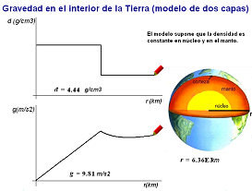
Entonces, al desarrollar matemáticamente el modelo (desarrollo en este documento) se obtiene el curioso resultado de que g alcanza un valor máximo (mayor que el valor de la superficie: 9.8 m/s²) a la altura donde termina el núcleo y empieza el manto terrestre. En el manto g varía poco en términos relativos, disminuyendo al principio y aumentando al final: su valor mínimo en esa zona es 9.32m/s² (a 1370m de profundidad) y desde ahí g vuelve a aumentar hasta llegar a la superficie, donde vale 9.8m/s². Este resultado se muestra en una animación Modellus (disponible aquí).

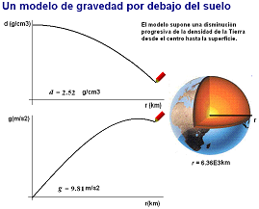
Desde luego, la densidad de la Tierra no es constante en sus capas principales. Por ello, en lugar de considerar dos (o más) capas de densidad constante, un modelo alternativo plausible consiste en suponer una disminución progresiva de la densidad de la Tierra al ir desde el centro hasta la superficie. Con una expresión adecuada coherente con este planteamiento (desarrollo en este documento), también se obtiene un valor máximo de g (igualmente superior a 9.8m/s²) en un punto situado por debajo del suelo terrestre. Igual que ocurre al aplicar el modelo anterior, al aplicar éste, a partir de ahí g decrece lentamente hasta la superficie, donde vale 9.8m/s^{2.} El resultado también se muestra en otra animación Modellus (aquí).

INTERPRETACIÓN DE LAS MAREAS OCEÁNICAS

Las mareas oceánicas consisten en el movimiento alternativo de ascenso y descenso del nivel del agua del mar que ocurre dos veces al día y se puede apreciar con mayor o menor intensidad en las zonas costeras del planeta. Cuando el nivel del agua en una zona alcanza su nivel máximo, se le denomina pleamar o marea alta y cuando llega al nivel mínimo, bajamar o marea baja.

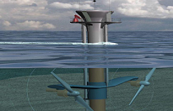
El fenómeno de las mareas ha sido muy importante para los navegantes de todas las épocas y, en general, para la gente que vive del mar (piénsese, por ejemplo, en la llegada y salida de embarcaciones a zonas costeras y en la recogida de diversos productos del mar que se realiza en algunos lugares durante la marea baja). En la actualidad existen centrales eléctricas en las que se genera electricidad aprovechando el movimiento del agua que se produce en las mareas. Esta energía marítima (energía mareomotriz) se considera limpia y es renovable.

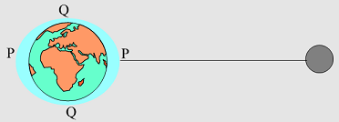
Durante mucho tiempo la explicación de las mareas fue un misterio, hasta que Newton aplicando la Ley de la Gravitación Universal, interpretó el fenómeno. La figura adjunta explica el efecto que produce la Luna sobre en la masa de agua que rodea a la Tierra. Nuestro satélite es relativamente grande (tiene una masa 81 veces menor que la de la Tierra) y afecta bastante al valor del campo gravitatorio en la superficie terrestre. Las partículas de agua que se encuentran en la zona más próxima a ella son atraídas con mayor intensidad que las que se encuentran en la zona más alejada y ello provoca una deformación elipsoidal en la masa total del agua. En las zonas costeras alineadas con la Luna (P) se aprecia un ascenso del nivel del agua (pleamar). Simultáneamente, en el círculo máximo con centro en la Tierra y perpendicular a esa línea tiene lugar el fenómeno opuesto y en las zonas costeras (Q) se aprecia un descenso de nivel del agua (bajamar).

Evidentemente, la modificación en el valor de campo gravitatorio también afecta a la tierra y las rocas del planeta, pero al ser materiales que se encuentran en estado sólido son mucho menos deformables. No obstante, aunque el efecto no es tan perceptible como las mareas oceánicas, el movimiento de ascenso y descenso de los materiales sólidos puede llegar a ser del orden de 1m (el desplazamiento del agua de los océanos puede superar en algunas zonas los 20m).

Para prever la periodicidad de las mareas se tiene en cuenta, en primer lugar que, como la Tierra da una vuelta completa al día, cuando una zona de la misma se encuentra lo más próxima posible a la Luna, experimenta una pleamar y al cabo de 12 horas ese mismo lugar se encuentra en el punto opuesto (media vuelta del planeta) que corresponde aproximadamente al máximo alejamiento de la Luna, por lo que experimenta de nuevo otra pleamar. El efecto resultante es que en una zona determinada, se registran cada día dos mareas altas y dos mareas bajas. Estas mareas se retrasan unos 50 minutos respecto de la hora a la que se produjeron el día anterior, puesto que la Luna no está quieta sino que da vueltas alrededor de la Tierra. Describe una órbita completa en torno a nuestro planeta cada 27'3 días, de forma que, aunque en un solo día el desplazamiento no es muy grande, la Luna no se encuentra en el mismo punto que estaba 24 h antes.

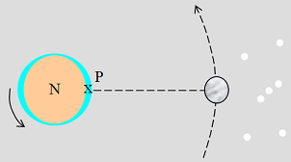
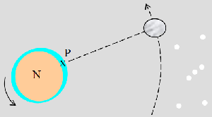
En las figuras adjuntas se representa, adoptando algunas estrellas lejanas como referencia, las posiciones de la Tierra y la Luna que en dos días consecutivos. Entre uno y otro, la Tierra ha dado una vuelta completa alrededor del eje N-S y la Luna ha avanzado un poco en su órbita. En consecuencia, en el lugar marcado como P la pleamar tarda un tiempo extra en producirse de un día al siguiente (el empleado en dar alcance a la Luna y encontrarse de nuevo a la distancia más próxima de la misma).

Como consecuencia de la acción combinada del Sol y la Luna, en una misma zona de la costa las mareas no son todos los días iguales, sino que toman valores extremos o máximos dos veces por mes. Aunque en menor medida que la Luna, el Sol también altera el valor del campo gravitatorio en la superficie terrestre reforzando o minorando el efecto producido por la Luna.

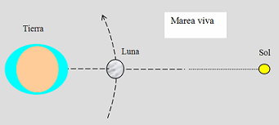
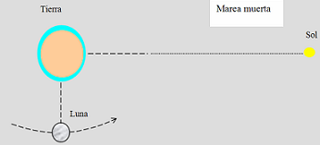
Cuando el Sol, la Tierra y la Luna están más alineados, los efectos de la Luna y el Sol se refuerzan. Ocurre dos veces al mes (cuando la Luna se encuentra en las fases llamadas luna nueva y luna llena) y las mareas correspondientes se denominan "mareas vivas". Aproximadamente siete días después el Sol, la Tierra y la Luna forman un ángulo de 90º. Entonces, los efectos de la Luna y el Sol se oponen y las mareas toman valores mínimos ("mareas muertas").

EFECTOS DE LAS FUERZAS DE MAREA

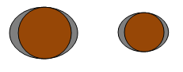
Aunque las fuerzas de marea se denominan así por ser responsables de las mareas oceánicas, son un fenómeno gravitatorio general. La interacción gravitatoria entre dos cuerpos celestes conlleva una diferencia en la intensidad de la fuerza gravitatoria entre el extremo cercano y el lejano, a la que denominamos fuerza de marea (concepto y cálculo estimado de su valor en la Tierra en este documento). Suponiendo que ambos cuerpos tengan inicialmente forma esférica, la fuerza de marea entre ambos tiende a distorsionarlos, convirtiéndoles en elipsoides. Recíprocamente, las distorsiones generadas en cada cuerpo, afectan a los parámetros orbitales del otro y el sistema ha de evolucionar hasta que se establezca una condición de estabilidad mutua. Por ello, las fuerzas de marea son responsables de muchos de fenómenos astronómicos y/o astrofísicos.
Rotación síncrona de satélites

Un satélite tiene rotación síncrona cuando su periodo de rotación alrededor de un eje propio coincide con el traslación orbital alrededor del planeta. Además de la Luna, se sabe que otros 22 satélites del Sistema Solar tienen rotación síncrona. Algunos de ellos son Phobos y Deimos con Marte; o Amalthea, Io, Europa, Ganymede y Callisto con Júpiter. Además, se sospecha que otros 7 satélites rotan de la misma manera: Thebe (Júpiter), Prometheus, Pandora, Calypso y Titan (Saturno), etc. La rotación síncrona se alcanza mediante un proceso natural llamado acoplamiento de marea.

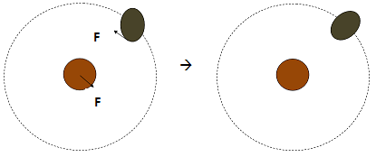
Para entender dicho proceso, podemos suponer la situación inicial que ilustra la figura adjunta, en donde el satélite, debido a las fuerzas de marea, tiene forma de elipsiode. Entonces se ejerce una atracción gravitatoria extra sobre la zona abultada o, más precisamente, actúa un par de fuerzas entre el planeta y el satélite. Dicho par propicia la evolución del sistema hacia la configuración de mínima energía que se obtiene al alinear el eje mayor del satélite con el planeta. Mientras se mantenga dicha configuración, la zona abultada del satélite siempre mira hacia el planeta, lo que implica tener una rotación síncrona.

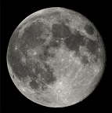
El ejemplo más conocido de rotación síncrona es el de la Luna. Se cree que en los instantes iniciales, tras la formación del sistema Tierra-Luna (hace unos 4.000 millones de años), nuestro satélite giraba mucho más rápidamente de como lo hace hoy. La Luna seguramente no era perfectamente esférica, sino algo más alargada en una dirección. Las fuerzas de marea sobre ella acentuaron este alargamiento contribuyendo a que la Luna (entonces más caliente y "blanda") se estirase progresivamente. Una vez enfriada, el sistema Tierra-Luna evolucionó hacia la configuración de mínima energía, propiciando la sincronización de la rotación de nuestro satélite con su movimiento orbital hace unos mil millones de años.

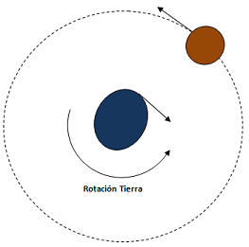
El hecho de que la rotación síncrona sea el estado de mínima energía de un sistema planeta-satélite, no implica necesariamente que los parámetros de la órbita del segundo sean estables. De hecho, en el sistema Tierra-Luna, la acción de las fuerzas de marea oceánicas sobre la Tierra está modificando el periodo de rotación de la Tierra y la órbita de la Luna. Como la Tierra también rota alrededor de un eje propio y su periodo de rotación es mayor que el periodo orbital de la Luna, la masa de agua que se abulta en la Tierra se ve arrastrada por esta rotación terrestre y se adelanta a la posición de la Luna (dibujo adjunto). Ello provoca una atracción gravitatoria extra en la dirección perpendicular a dicho eje, que empuja hacia atrás al abultamiento. El correspondiente par de fuerzas entre la Tierra y la Luna está decelerando la rotación de la Tierra y acelerando a nuestro satélite en su órbita. De acuerdo con la tercera ley de Kepler, esto implica que el radio orbital de nuestro satélite también está aumentando gradualmente. Como consecuencia de todo ello, es un hecho cierto que los días se van alargando progresivamente, aproximadamente 1.4 milisegundos por siglo (el valor parece insignificante, pero implica que en los últimos 1500 años la diferencia de tiempo acumulado es de unas dos horas) y que la órbita de la Luna se está alejando (el radio orbital aumenta aproximadamente 3.8 metros por siglo), lo que finalmente conducirá a la desaparición de los eclipses solares totales.

Calentamiento por marea

Las fuerzas de marea pueden calentar internamente cuerpos celestes, como planetas y satélites. Así, por ejemplo, en el Sistema Solar, se calcula que la cantidad de energía mecánica que se transforma en calor a causa de la fricción por mareas, representa el 0.85% de su energía.

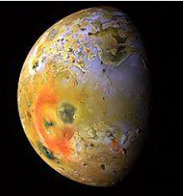
El caso más notable de calentamiento por marea es el de Io, el satélite más interno de Júpiter. Io es el cuerpo conocido más volcánico de todo el Universo, posee abundantes cráteres y en su interior se alcanzan temperaturas del orden de 2000K. Las variaciones en la fuerza de atracción de Júpiter, debidas a la excentricidad de la órbita de Io, alteran significativamente su abultamiento por marea (hasta 100m de diferencia de altura), lo que, junto con la rotación de Io sobre su propio eje, genera intensas fricciones en su interior, que está parcialmente fundido. Todo ello contribuye a que Io tenga una actividad volcánica muy intensa, que produce ríos de lava, pozos volcánicos, y plumas de azufre y dióxido de azufre, que son lanzadas a cientos de kilómetros de altura. Se ha predicho la existencia de más de 400 volcanes, en este satélite de Júpiter, de los cuales ya se han observado más de 150 activos en las misiones espaciales de los programas Voyager, Galileo, Cassini y New Horizons, además de en distintos observatorios astronómicos terrestres.

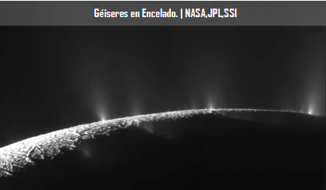
Otro caso interesante es el de Encélado, una pequeña luna de Saturno, descubierta en 1789 por Herschel (1728-1832), que saltó a la actualidad hace 5 años cuando la sonda Cassini detectó unos espectaculares géiseres emergiendo de su superficie. Posteriores estudios han mostrado que los géiseres podrían surgir de océanos líquidos, posiblemente efervescentes, escondidos bajo una corteza de unos 40 kilómetros de espesor. La explicación más plausible acerca del mecanismo físico qiue calienta así el subsuelo de Éncélado, procede de las enormes fuerzas de marea ejercidas por Saturno sobre esta luna. Como consecuencia, el subsuelo de Encélado reúne tres ingredientes, que son indispensables para que pueda surgir la vida: agua líquida, compuestos orgánicos y una fuente de energía (el volcanismo). De hecho, en algunas regiones del planeta Tierra sometidas a condiciones similares, hay organismos que sobreviven sin mayores problemas. Hace tan solo unos años, Encélado era una luna desprovista de interés. Hoy es uno de los candidatos prioritarios para la búsqueda de vida extraterrestre.

Límite de Roche y desintegración de cometas

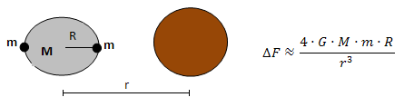
En este documento se deduce la fórmula adjunta, que calcula de forma aproximada la fuerza de marea máxima entre dos elementos de masa m situados en dos puntos diametralmente opuestos de un cuerpo celeste de masa M y radio R. La expresión dice que al disminuir la distancia r entre los dos cuerpos celestes, el valor de la fuerza de marea aumenta muy rápidamente.
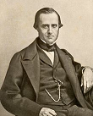
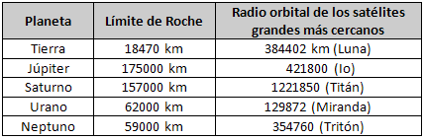
Este hecho llevó en 1848 al astrónomo y matemático Roche (1820-1883) a suponer que, si la distancia entre los cuerpos celestes es suficientemente corta, podría pasar que las fuerzas de marea superen a las fuerzas de cohesión que mantienen al cuerpo unido, haciendo que se rompa en fragmentos. De acuerdo con este concepto, para toda pareja de cuerpos celestes hay una distancia mínima de seguridad entre ellos (límite de Roche) por debajo de la cual no puede orbitar uno alrededor del otro sin riesgo de desintegrarse.
El límite de Roche depende de las densidades de ambos cuerpos y todos los satélites grandes del Sistema Solar orbitan con un radio mayor que él. Sin embargo algunos satélites pequeños (naturales y artificiales), orbitan a distancias inferiores, pero mantienen su estructura gracias a la acción de fuerzas distintas a la gravedad: la resistencia del material. En cambio, todo cuerpo con menor cohesión (por ejemplo, un cometa), es destruido al atravesar el límite de Roche.
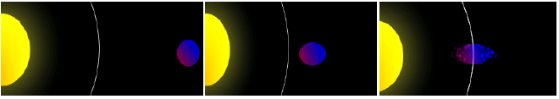
Un buen ejemplo de esto ocurrió en 1992, cuando se partió en pedazos el cometa Shoemaker-Levy 9 al superar el límite de Roche del planeta Júpiter. Dos años después, los restos del cometa impactaron sobre la superficie del planeta.
Formación de anillos
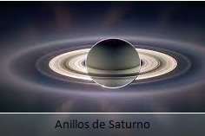
Todos los planetas jovianos (Júpiter, Saturno, Urano y Neptuno) tienen anillos que obedecen a leyes geométricas muy estrictas: Las órbitas son perfectamente circulares, están contenidas exactamente en el plano ecuatorial, y son extremadamente llanas. Estos anillos están formados por partículas de hielo de diámetros entre 1cm y 5m. El origen de los anillos planetarios no se sabe con seguridad, pero se piensa que son inestables y desaparecen en unos centenares de millones de años. Si es así, los sistemas del anillo actuales deben ser de origen "moderno". En consonancia con esta hipótesis, en 1849 Roche estudió los anillos de Saturno y propuso que su creación se debía a distorsiones por marea. Las partículas que conforman un anillo serían partes de un antiguo satélite natural que se rompió en pedazos al estar dentro del límite de Roche.
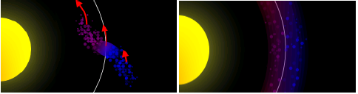
Una teoría alternativa plantea la hipótesis de que los anillos estén compuestos por material de la nebulosa solar, que no pudo convertirse en satélite por las fuerzas de marea. De ser así, es necesario establecer un mecanismo que explique la rigidez de la frontera del anillo, y por qué no se difunde con el tiempo.
Interacciones entre galaxias
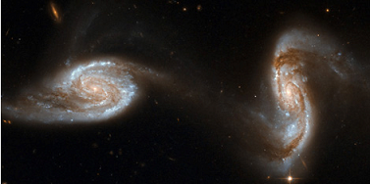
Para terminar este repaso a algunos de los efectos de las fuerzas de marea, nos referimos a que ellas también son causantes de procesos bastante espectaculares que ocurren entre galaxias. Por ejemplo, cuando dos galaxias espirales se aproximan, las fuerzas de marea provocan grandes filamentos de materia que viaja entre ellas ("colas de marea"). Las estrellas, objetos muy compactos respecto del tamaño de las galaxias, alteran sus trayectorias y la ordenada estructura espiral se ve muy distorsionada, creándose esos filamentos que se dirigen inicialmente hacia la galaxia próxima, pero que modifican sus orientaciones tratando de adaptarse al movimiento orbital de una galaxia respecto de la otra.
MOVIMIENTO EN EL CAMPO GRAVITATORIO TERRESTRE. POSIBLES TRAYECTORIAS

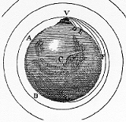
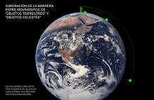
En el tema dedicado al Tiro horizontal y su contribución a las Síntesis Newtoniana se expone y se comenta con detalle el dibujo adjunto (figura más a la izquierda). Muestra trayectorias diferentes que, dependiendo del valor de su velocidad inicial, puede seguir un objeto lanzado horizontalmente desde una colina (V). La misma situación recrea una animación Modellus, (disponible aquí) que simula el movimiento de tres cuerpos lanzados horizontalmente. Uno de ellos se lanza con la velocidad inicial adecuada para colocarse en órbita. Los otros dos se lanzan con velocidades iniciales inferiores y realizan movimientos elípticos antes de chocar con el suelo.

Al considerar estos conceptos se pone en evidencia que no existen diferencias fundamentales entre, por ejemplo, el movimiento orbital de un satélite y el movimiento parabólico de una pelota que haya sido lanzada desde la colina y termine chocando contra el suelo. Para estudiar ambos movimientos se requiere usar las mismas leyes fundamentales, por lo que dichos movimientos representan dos soluciones particulares de un único problema general: El estudio de movimientos de objetos bajo la influencia del campo gravitatorio producido por un cuerpo celeste, en este caso, la Tierra.
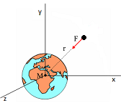
Para plantear de forma operativa dicho problema, consideramos que sobre el móvil dicho él sólo actúa la fuerza de atracción gravitatoria que le ejerce la Tierra. Esta simplificación requiere que se coloque al cuerpo por encima de la atmósfera para evitar la influencia importante del rozamiento con ella. Supone también despreciar las fuerzas que le ejercen al móvil otros objetos del Cosmos (por ejemplo, la Luna, el Sol,..), muchísimo más débil, al estar muy alejados que la Tierra. Por otra parte, como nos referimos a un objeto de masa muy pequeña comparada con la Tierra, adoptamos un SR con origen en el centro de ella (a pesar, del movimiento de traslación de la Tierra, no rectilíneo ni uniforme, lo suponemos inercial). En estas condiciones, la fuerza que se ejerce sobre el cuerpo es una fuerza central (dirigida siempre hacia el origen de ese SR) y se calcula aplicando la ley de gravitación universal:

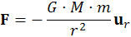

Para plantear la ecuación del movimiento, basta aplicar el segundo principio de la Dinámica:

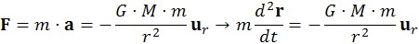

Habiendo obtenido así una ecuación diferencial que expresa de forma operativa el problema. Al resolverla se obtienen diferentes trayectorias posibles del cuerpo sometido al campo gravitatorio de la Tierra: Lanzamiento vertical rectilíneo, trayectoria parabólica, órbita circular, órbita elíptica, trayectoria hiperbólica.

Estas trayectorias posibles también se pueden prever con un planteamiento energético. El sistema formado por la Tierra y el cuerpo tiene energía cinética positiva (E_{c} = mv²/2) y energía potencial gravitatoria negativa (E_{pg} = -GMm/r). Al hacer un balance de la energía total, caben tres posibilidades:

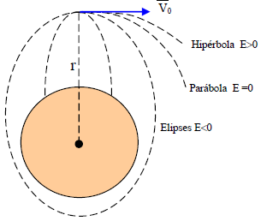
a) Que la energía total sea negativa, es decir, que la energía potencial en valor absoluto sea mayor que la energía cinética. En ese caso, el objeto está ligado al planeta (cae al suelo terrestre o permanece en órbita elíptica o circular)

b) Que la energía total sea nula, es decir que el valor absoluto de la energía potencial coincida en todo momento con el valor de la energía cinética. En ese caso, el objeto se puede alejar indefinidamente de la Tierra y a una distancia infinita su velocidad sería 0. La velocidad que tiene el objeto en este caso especial se llama velocidad de escape y describe una parábola.

c) Que la energía mecánica sea positiva, es decir, que la energía cinética siempre supere al valor absoluto de la energía potencial. Al satélite le sobre energía cinética para escapar de la atracción gravitatoria terrestre y describe una hipérbola.

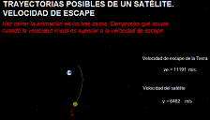
Para reforzar estos conceptos se dispone (aquí) de una animación Modellus en la que se representan diferentes trayectorias que puede tener un cuerpo dependiendo de su velocidad de lanzamiento. Muestra inicialmente tres casos (órbita elíptica, órbita límite a la velocidad de escape y órbita hiperbólica abierta), pero el usuario puede ampliar el estudio a cualquier otro valor y de la velocidad del cuerpo.

MOVIMIENTOS VERTICALES I. PROYECTILES. VELOCIDAD DE ESCAPE

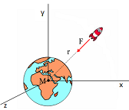
Una solución particular al problema del estudio de movimientos de objetos en el campo gravitatorio producido por un cuerpo celeste, se obtiene cuando la velocidad inicial del objeto es perpendicular al suelo. Como la fuerza gravitatoria se dirige hacia el centro del cuerpo celeste, la aceleración también lo hace y, por tanto, es una aceleración tangencial (está contenida en la trayectoria rectilínea del móvil). El movimiento es rectilíneo y acelerado, siendo la aceleración variable (mayor cuanto más próximo esté el objeto del cuerpo celeste). Puede ser un movimiento de caída o de alejamiento. Entre ambas posibilidades, nos referimos aquí al caso de un proyectil que se lanza desde la Tierra en dirección vertical y sentido ascendente. Aunque la fuerza de atracción gravitatoria siempre se opone al movimiento, también dicha fuerza disminuye paulatinamente y de forma muy apreciable a medida que el proyectil se eleva (es inversamente proporcional al cuadrado de la distancia). En consecuencia, se pueden considerar tres situaciones:

- Que la aceleración variable sea suficiente para hacer que la velocidad del proyectil llegue a ser cero a una altura determinada. Entonces, cuando el proyectil alcance esa máxima altura, invierte el sentido de su movimiento para volver a caer.

- Que en ningún momento la velocidad del proyectil llegue a ser cero y éste se aleje indefinidamente.

- La misma situación anterior habiendo comunicado al proyectil exactamente la velocidad mínima necesaria para que no regrese. Esa velocidad mínima necesaria para no regresar se llama velocidad de escape.

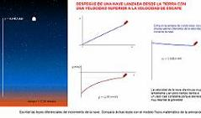
Para practicar estos conceptos aportamos una animación (aquí), que simula el movimiento de un proyectil lanzado desde la Tierra en dirección vertical y ascendente, despreciando la influencia (considerable) del rozamiento con la atmósfera. Las condiciones iniciales predeterminadas en la animación consideran una velocidad de lanzamiento superior a la velocidad de escape. Con ello el proyectil no invierte en ningún momento el sentido del movimiento y tiende a adquirir una velocidad de alejamiento prácticamente constante (a medida que la aceleración se va haciendo insignificante). Entrando en la ventana dedicada a las condiciones iniciales, se puede modificar la velocidad inicial y probar un valor inferior o igual a la velocidad de escape (11.2km/s). En este documento, se deduce la expresión y se calcula dicha velocidad de escape.

VELOCIDAD DE ESCAPE Y ATMÓSFERAS PLANETARIAS

Hemos definido la velocidad de escape, como la velocidad mínima que debe tener un cuerpo para que escape de la atracción gravitatoria de la Tierra, o de cualquier otro cuerpo celeste. En la superficie de un cuerpo celeste de masa M y radio R, dicha velocidad vale:
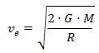
Lógicamente la velocidad de escape en la superficie de un cuerpo celeste es mayor cuanto mayor sea la masa, M, del mismo y menor cuanto mayor sea su radio R. En la superficie de la Tierra, se obtiene una velocidad de escape del orden de 11.2 km/s:
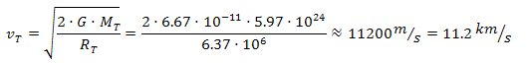
Interesa relacionar este dato con la temperatura en la superficie de nuestro planeta, ya que ambos parámetros son determinantes para justificar la formación y el mantenimiento de la atmósfera terrestre, así como el tipo de atmósfera existente. Para hacerlo, usamos la teoría cinética de los gases, según la cual la energía cinética de una molécula de un gas, de masa m, se relaciona con su velocidad, v, y con la temperatura, T, del mismo, mediante la siguiente expresión (donde K es la constante de Boltzman):
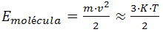
Partiendo de esta relación se puede definir una velocidad típica de una molécula de gas a una determinada temperatura, mediante la expresión:
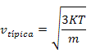

Matemáticamente la velocidad típica es una velocidad cuadrática media o, lo que es igual, es la raíz cuadrada del cuadrado de la velocidad media.

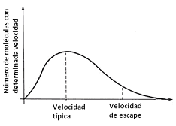
La velocidad típica asignable a las moléculas de un gas representa a un valor de un amplio rango de velocidades que pueden tener las diferentes moléculas. Si se considera al gas como gas perfecto, las velocidades de todas las moléculas muestran un tipo de distribución estadística "maxwelliana", como la indicada en la gráfica adjunta. Por tanto, aunque la velocidad de escape sea mayor que la velocidad típica, normalmente siempre siempre va a haber un porcentaje de moléculas con velocidades mayores y que, en consecuencia, escapan. En estas condiciones, las leyes de la estadística establecen como un criterio adecuado para que un planeta retenga su atmósfera durante mucho tiempo el requisito de que la velocidad de escape no supere e n más de 6 veces a la velocidad típica o cuadrática media (v_{escape} < 6·v_{típica}).

Teniendo en cuenta las expresiones que calculan respectivamente la velocidad de escape y la velocidad cuadrática media, se deduce que para retener durante mucho tiempo a las moléculas de una determinada masa, m, la temperatura superficial del planeta tiene que ser inferior a:
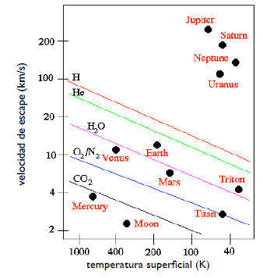
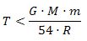
Por tanto, la temperatura superficial de un planeta o de un satélite resulta crucial, tanto para determinar la formación y evolución de su posible atmósfera, como para explicar la composición química de dicha atmósfera.

En el gráfico adjunto se representan líneas que marcan aquellos valores de la temperatura y la velocidad de escape, por encima de los cuales el campo gravitatorio del planeta o del satélite no puede retener a algunos de los principales candidatos a componentes atmosféricos (H, línea roja; He, línea verde; H₂O, línea rosa; O₂ y N₂, línea azul; CO₂, línea negra). Después de situar en el mismo gráfico a los planetas y a algunos satélites importantes del sistema solar, se constata el tipo de atmósfera que posee cada uno.

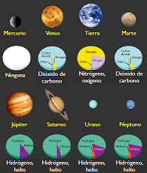
Así vemos que las atmósferas de los planetas jovianos están dominadas por elementos ligeros, principalmente H₂ y He, que son los gases más abundantes en el Sistema Solar. Son, por tanto, atmósferas primarias, es decir, formadas cuando se formó del Sistema Solar. En cambio, las atmósferas de los planetas terrestres, que las tienen (Venus, Tierra y Marte), son atmósferas secundarias, dominadas por moléculas como CO₂, N₂ y O₂ (en la atmósfera terrestre predominan el nitrógeno, N₂, con una abundancia del 78.08%, y el oxígeno, O₂, con una abundancia del 20.95%). estos planetas, tras su formación, tenían una atmósfera primaria compuesta principalmente de H₂ y He. Pero, como enseña el gráfico anterior, ambos gases son muy livianos y poco a poco se perdieron hacia el espacio. En el caso de la Tierra las erupciones volcánicas inyectaron a la atmósfera primitiva sustancias como H₂0, CO₂, SO₂, N₂, S₂ y SO_{x}. Posteriormente, al enfriarse los gases volcánicos sólo una mínima fracción del agua pudo permanecer en estado de vapor en el aire. El resto formó nubes y precipitaciones muy abundantes que propiciaron la formación de los océanos.

Las lluvias, muy abundantes, eliminaron la mayor parte del CO₂ de la atmósfera, al disolverse en el agua para formar ácido carbónico que reaccionó con las rocas originando carbonatos. E nitrógeno, N₂, pasó a ser mayoritario (aproximadamente, el 20 % del N₂ volcánico se fijó al suelo por microorganismos, mientras el resto se acumuló en el aire por su débil reactividad química y baja solubilidad en agua) y el oxígeno, O₂, comenzó a formarse a partir del agua líquida, mediante procesos de fotodisociación [2 H₂O + UV = 2H₂ + O₂] y de fotosíntesis [H₂O + CO₂ + VIS = {CH₂O} + O₂], que se originó en organismos unicelulares a una profundidad marina donde llegaba la radiación visible (VIS), pero no la radiación ultravioleta (UV).

MOVIMIENTOS VERTICALES II. CAÍDA Y ESTUDIO DE METEORITOS

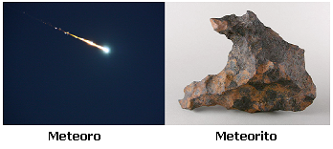
Se llaman meteoroides las partículas de polvo y hielo o rocas de hasta decenas de metros que se encuentran en el espacio como producto del paso de algún cometa o de restos de la formación del Sistema Solar. Cuando un meteoroide atraviesa la atmósfera de la Tierra produce un fenómeno luminoso llamado meteoro. Finalmente, se usa la palabra meteorito para nombrar a los meteoroides que alcanzan la superficie de la Tierra (cuando no se desintegran por completo en la atmósfera) y, por extensión a los que caen sobre otros cuerpos celestes, como, por ejemplo, la Luna.

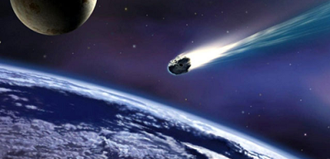
El estudio científico de los meteoritos es de gran utilidad y contribuye, entre otros temas, a conocer aspectos de la evolución del Sistema Solar. Así por ejemplo, el análisis de un meteorito que cayó en California en abril de 2012 reveló la presencia de moléculas orgánicas que no habían sido halladas antes en ningún otro meteorito. La riqueza de estos compuestos indica que el material orgánico extraterrestre pudo haber sido de gran importancia para la evolución de la complejidad molecular en la Tierra primitiva y la emergencia de la vida.

Otro estudio, aún más reciente (2014), sobre restos de meteoritos procedentes del Marte (se atesoran unas 150 rocas individuales procedentes del "planeta rojo" en unos 69 eventos de caída de meteoritos) ha lanzado la hipótesis de que casi todos los meteoritos marcianos encontrados en la Tierra proceden del gran impacto que creó el cráter “Mojave” en la superficie de Marte hace unos 3 millones de años. Esta idea ha abierto un gran debate en la comunidad científica pues, si se confirmase, tendría serias implicaciones en las ideas actuales sobre la formación y evolución de la corteza de Marte.
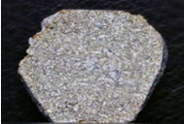
Al impactar un gran meteorito o asteroide sobre la superficie del "planeta rojo" no sólo se crea un gran cráter sino que, además, numerosas rocas del suelo marciano pueden ser arrojadas al espacio. Algunas de ellas son atrapadas por el campo gravitatorio terrestre y acaban aterrizando sobre la superficie de nuestro planeta. Más de las tres cuartas partes de dichas rocas marcianas recogidas en la Tierra son pequeños fragmentos de la corteza de lava solidificada denominadas 'shergottitas'.
Shergottita hallada en Marruecos en 2011

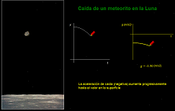
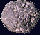
En la Web aportamos una animación Modellus que resuelve el problema del estudio de la caída de un meteorito en la Luna (aquí). Supone que el meteorito, de masa m, empieza a caer desde una cierta altura r, medida desde el centro de la Luna (de masa M) y adopta dicho punto como origen del SR. En estas condiciones, la fuerza que se ejerce sobre el meteorito es:
F_{g}
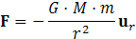

Esta fuerza se dirige hacia el centro de la Luna, por lo que la aceleración del meteorito es tangencial (está contenida en la línea recta r, que incluye a la trayectoria del movimiento), y la ecuación diferencial del movimiento es:

Usándola como modelo físico-matemático de la animación, se constata que la aceleración de caída del meteorito aumenta paulatinamente hasta alcanzar un valor máximo de 1.62m/s², justo antes de impactar en el suelo.

El mismo problema se puede resolver aplicando la conservación de la energía. El meteorito parte de una distancia r y en ese momento inicial toda la energía potencial del sistema Luna-meteorito es potencial:
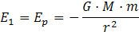
Justo antes del impacto con el suelo, el meteorito está a una distancia RL y la energía del mismo sistema es cinética y potencial:
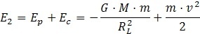
Como no se ejercen fuerzas exteriores sobre este sistema (en ausencia de atmósfera, no hay rozamiento), la energía se conserva:
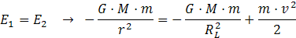
Esta expresión es solución al problema de obtener la velocidad del meteorito, v, para cualquier distancia:
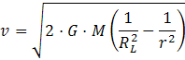
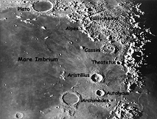
En todo el razonamiento se ha supuesto que sobre el meteorito sólo se ejerce la fuerza de atracción gravitatoria de la Luna, lo que resulta una muy buena aproximación, puesto que nuestro satélite no tiene atmósfera. Por este motivo, los cuerpos no encuentran obstáculo a su caída sobre la superficie lunar y a lo largo del tiempo la han hollado produciendo una gran cantidad de cráteres. En la Tierra, en cambio, los cuerpos procedentes del Cosmos tienen que atravesar la atmósfera en su camino hacia el suelo. Lo hacen a una velocidad muy elevada, de tal forma que la fuerza de rozamiento a la penetración en la atmósfera es considerable, haciendo que se quemen rápidamente (generalmente tienen el tamaño de granos de arena y se consumen a una altura entre 60 y 120 km). En el proceso dejan en el cielo una estela o trazo luminoso, llamada meteoro o, vulgarmente, "estrella fugaz".

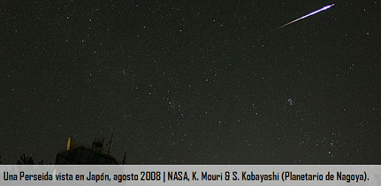
En una noche normal lo habitual es ver unas pocas y esporádicas "estrellas fugaces" por hora. Sin embargo, en algunas fechas la cantidad aumenta de forma espectacular observándose lo que se denomina una "lluvia de estrellas". Las lluvias de meteoros se denominan con el nombre de la constelación donde, según la perspectiva del observador, se encuentra el punto radiante (Leónidas, Perseidas,..) y se producen cuando la órbita terrestre cruza un "enjambre de meteoros". Dicho "enjambre" se genera cuando un cometa pasa por el exterior del Sistema Solar. La interacción con el viento solar expulsa de su superficie gases y materiales, que pasan a orbitar al Sol en órbitas muy similares a las de su cometa de origen y los cuerpos forman una corriente o anillo de partículas.

MOVIMIENTOS VERTICALES III. CAÍDA EN EL INTERIOR DE LA TIERRA
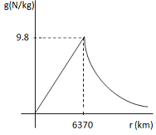
Entre los modelos que calculan el campo gravitatorio por debajo del suelo terrestre el más sencillo supone un aumento lineal de su módulo con la distancia al centro de la Tierra. Este modelo sería correcto si la Tierra fuera una esfera (de radio R) y su masa (M) se distribuyera homogéneamente. En ese caso, la expresión que calcula dicho módulo (deducción en este documento) en función de la distancia al centro (r) sería:
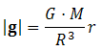
Teniendo en cuenta este resultado es interesante imaginar el movimiento que tendría un objeto al que dejáramos caer por el interior de un túnel hipotético que atravesara a la Tierra completamente (desde un punto de su superficie hasta otro situado en sus antípodas): La velocidad del cuerpo aumentaría durante la caída hasta que el objeto llegara al centro de la Tierra. A partir de ahí, la velocidad del cuerpo disminuiría paulatinamente para volver a ser nula al llegar a la superficie en el punto situado en las antípodas del lugar donde se inició el movimiento. Seguidamente el movimiento continuaría en sentido opuesto, repitiendo las mismas pautas que a la ida para terminar alcanzando, otra vez con velocidad cero, el lugar de lanzamiento. En ese instante el movimiento habría cubierto un ciclo completo que, en ausencia de rozamiento, se repetiría una y otra vez.

La aceleración de este movimiento oscilatorio es:
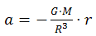
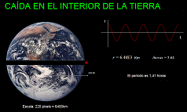
Por tanto, usando el concepto de que la aceleración del movimiento armónico simple se expresa por, a=-w²r, se concluye que dicho movimiento de oscilación sería armónico simple. Aplicando los valores de la masa de la Tierra, el radio terrestre y la constante de gravitación se obtiene (ver este documento) para el mismo un periodo de 1.41 horas. Una animación Modellus del Departamento (aquí) reproduce este movimiento.

MOVIMIENTOS ORBITALES I. SATÉLITES TERRESTRES

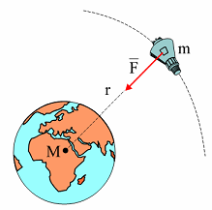
Sobre un satélite en órbita circular actúa la fuerza de atracción gravitatoria que le ejerce la Tierra, dirigida hacia el centro de ella, cuyo módulo es:
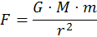

En consecuencia, el módulo de su aceleración es:

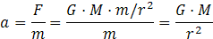

Teniendo en cuenta que es una aceleración normal (perpendicular a la tangente), se deduce la siguiente relación entre la velocidad del satélite y el radio de la órbita:
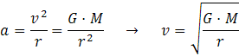

Esta expresión dice que la velocidad del satélite depende exclusivamente de una constante y de la distancia a la Tierra. A cada distancia le corresponde una velocidad orbital y también un determinado periodo o tiempo que tarda el satélite en recorrer esa órbita. Para calcularlo tenemos en cuenta que la longitud de la órbita es L=2πr. Por tanto:

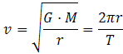

Desarrollando esta expresión se obtiene:

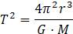

Es decir, el cuadrado del periodo es proporcional al cubo del radio de la órbita.

Teniéndolo en cuenta estos conceptos, los satélites artificiales se denominan en función de la órbita: GEO, LEO, MEO y HEO. GEO es abreviatura de órbita terrestre geo-síncrona o geoestacionaria, que es aquella en la que el satélite se sitúa siempre encima del mismo punto de la superficie terrestre. Se llama también órbita de Clarke, en honor a A.C. Clarke, que en 1945 escribió acerca de esta posibilidad. Tiene la ventaja de que permite el uso de antenas fijas, sin necesidad de cambiar su orientación para mantener un contacto permanente con el satélite. También la de que se precisan pocos satélites para cubrir la totalidad de la superficie de la Tierra (con tres se proporciona una cobertura continua de más del 75° de latitud). Estas dos propiedades hacen que la órbita geoestacionaria sea óptima para las comunicaciones. Para recorrer una órbita estacionaria, el satélite tiene que orbitar en un plano paralelo al ecuador y a la distancia adecuada para que su periodo sea igual al tiempo que tarda la Tierra en dar una vuelta alrededor de su propio eje (24 horas). Esta distancia supone una altitud de 35.786km sobre el ecuador terrestre, siendo el radio de la órbita estacionaria del orden de 6.6 veces el radio de la Tierra.

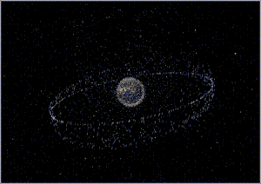
Es, por tanto, una órbita muy alejada, en la que habitan la mayoría de los satélites de telecomunicaciones (unos 350). Debido a su alejamiento tiene el inconveniente de provocar un retraso o latencia de 0.24 segundos entre las señales enviada y recibida del satélite. Otra dificultad se debe a la saturación de satélites en la órbita. Como muestra la imagen adjunta (fuente: ESA, Agencia Espacial Europea), los satélites de la órbita geoestacionaria forman una especie de cinturón virtual. En dicho cinturón, los satélites necesitan tener unas posiciones orbitales específicas, manteniéndose lo suficientemente alejados unos de otros (unos 1600 kilómetros o dos grados). La ITU (Unión Internacional de Telecomunicaciones) y la FCC (en los Estados Unidos) administran estas posiciones.

Fuera de la órbita geoestacionaria la posición relativa de los satélites respecto a la superficie no es fija, pero ello no impide que sea útil colocar satélites a otras distancias: Nos referimos finalmente a la energía de un satélite en órbita circular alrededor de la Tierra.
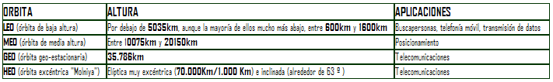
Desde que comenzó la era espacial, se han realizado unos 5000 lanzamientos de satélites y se ha ido agravando paulatinamente el problema de acumulación de residuos en el espacio, ya que se estima que actualmente hay unos 170 millones de fragmentos de basura espacial de tamaño superior a un milímetro, 670.000 de los cuales son mayores de un centímetro y 29.000 de más de 10 centímetros. Esta basura espacial se acumula especialmente en las órbitas LEO comprendidas entre 800 y 1.000 kilómetros de altura sobre la superficie terrestre. A altas velocidades, incluso los fragmentos más pequeños suponen un peligro para los artefactos espaciales funcionando, ya que su impacto puede afectar a partes vitales del mismo. Pero cuando tienen ya un tamaño considerable, los efectos pueden ser catastróficos. Por ejemplo, el 10 de febrero de 2009 colisionaron a unos 800km de altura un satélite estadounidense de comunicaciones (Iridium-33) y un satélite militar ruso (Kosmos-2251). Ambos quedaron destruidos y se generaron más de 2.200 escombros observables.
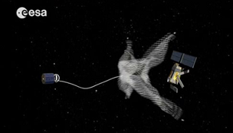
Ante tal situación, los ingenieros de la ESA estudian diferentes opciones para recoger y eliminar o expulsar basura espacial. Una de las ideas que se están formulando es usar algún tipo de artefacto que salga al espacio, se aproxime a un viejo satélite apagado y lance una gran red para capturarlo y conducirlo hacia su destrucción controlada. Otra estrategia posible sería la pesca de fragmentos de basura espacial con una especie de arpón para enganchar y arrastrar el desecho.

Nos referimos finalmente a la energía de un satélite en órbita circular alrededor de la Tierra. Después de sustituir la expresión de su velocidad en la fórmula que calcula la energía cinética y sumarla a la energía potencial (deducción en este documento), se obtiene que la energía mecánica del sistema Tierra-satélite es:

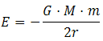
Dicha energía es negativa porque la Tierra y el satélite forman un sistema ligado (la fuerza de atracción gravitatoria mantiene “unidos” a los dos cuerpos, a una distancia, r). Por supuesto, esto no significa que no haya que aportar energía a un cuerpo para colocarlo en órbita. La energía necesaria para hacerlo es el incremento (positivo) de esta magnitud desde que se lanza el cuerpo hasta que está orbitando.

MOVIMIENTOS ORBITALES II. TRAYECTORIA ELÍPTICA. APLICACIÓN A LOS PLANETAS ALREDEDOR DEL SOL

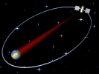
Muchas veces, los cuerpos sometidos al campo gravitatorio producido por un cuerpo celeste siguen una trayectoria elíptica, estando situado la estrella o el planeta que produce el campo en uno de los focos de la elipse. Este movimiento lo realizan, por ejemplo, los satélites terrestres de la órbita HEO, los planetas del Sistema Solar, los cometas, unas galaxias respecto de otras, etc. Las órbitas elípticas son recorridas con una velocidad variable, mayor cuanto más cerca se está del cuerpo que produce el campo y menor cuanto más alejado se está de él.

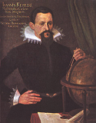
Entre 1609 y 1619 Kepler (1571-1630) formuló tres leyes acerca del movimiento de los planetas alrededor del Sol, que son generalizables al movimiento elíptico de cualquier cuerpo sometido al campo gravitatorio de otro. Kepler había pasado una gran parte de su vida tratando de comprender cómo se mueven los planetas, intuyendo que debían seguir algún tipo de ley. Por otra parte, el astrónomo danés Tycho Brahe (1546-1601) había acumulado un conjunto amplio de observaciones sistemáticas de dichos movimientos. Después de la muerte de Tycho, su familia le facilitó esos datos a Kepler, que realizó un importante trabajo de síntesis para formular sus tres leyes:

Primera Ley (1609): Los planetas se desplazan alrededor del Sol describiendo órbitas elípticas, estando el Sol situado en uno de los focos.
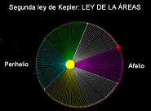
Segunda Ley (1609): El radio vector que une el planeta y el Sol barre áreas iguales en tiempos iguales (tal como ilustra la animación Modellus disponible aquí). Esto concuerda con el hecho de que el movimiento es más rápido en la zona en la que el planeta pasa más cerca del Sol, alrededor del perihelio, y más lento en la zona opuesta, alrededor del afelio).

Tercera Ley (1619): Para cualquier planeta, el cuadrado de su período orbital (tiempo que tarda en dar una vuelta alrededor del Sol) es directamente proporcional al cubo de la distancia media con el Sol.

Aunque resultó muy satisfactorio encontrar tales leyes, Kepler nunca consiguió comprender el sentido último de las mismas. Posteriormente, con el desarrollo de la teoría de Newton de la Mecánica y la Ley de la Gravitación Universal, las leyes de Kepler se pudieron interpretar como un resultado natural de la interacción entre el Sol y cada planeta.

Para deducir la primera ley de Kepler usando la Mecánica de newton, partimos de que la fuerza que se ejerce sobre el planeta es una fuerza central (dirigida siempre hacia el Sol), que se calcula aplicando la ley de gravitación universal:

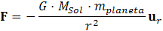

Por tanto, aplicando el segundo principio de la Dinámica de Newton, se deriva la siguiente ecuación diferencial del movimiento del planeta respecto del Sol:
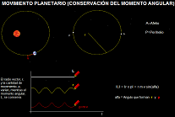
Para cada distancia o posible posición inicial y para un cierto rango de valores de la velocidad inicial del planeta (con respecto al Sol), la solución de esta ecuación viene dada por una trayectoria elíptica. En la Web aportamos una animación (aquí) que recrea esta solución para el movimiento de traslación de la Tierra con respecto al Sol. La simulación constata que en la trayectoria es elíptica, mientras el radio vector que indica la posición de la Tierra y la cantidad de movimiento de nuestro planeta varían, el momento angular permanece constante.

Precisamente, la exigencia de que se cumpla el principio de conservación del momento angular permite deducir la segunda ley de Kepler. Dicho principio de conservación dice que si el momento de la fuerza total que actúa sobre un sistema respecto de un punto, M (M=r x F), es nulo, entonces el momento angular total del sistema, L (L= r x p, con p=m·v), respecto del mismo punto, no cambia. En el movimiento de los planetas con respecto al Sol, la fuerza que se ejerce sobre el planeta se dirige en cada punto hacia el Sol. Por ello, el radio vector, r, y la fuerza, F, tienen siempre la misma dirección y el momento total, M, es cero. Por tanto, el momento angular total, L, ha de ser constante.

Ahora bien, el módulo del momento angular total respecto del Sol es:

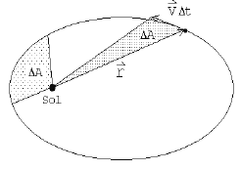

Y, el área ΔA que barre el planeta en un tiempo Δt es:

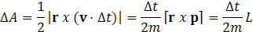

Así pues, como L es constante en toda la trayectoria la velocidad aerolar, ΔA/Δt, también es constante. A la misma conclusión se puede llegar mediante un análisis acerca de la orientación que tienen en cada punto de la órbita planetaria la aceleración del planeta y sus componentes normal y tangencial.

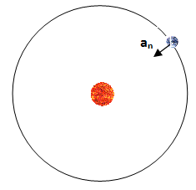
También la tercera ley de Kepler se deduce directamente al aplicar la Mecánica de Newton al movimiento planetario. Para verlo, consideramos el caso simplificado de una órbita circular, donde el módulo de la aceleración del planeta con respecto al Sol es:

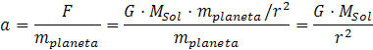

Con la trayectoria circular, el movimiento es uniforme (ley de las áreas) y la aceleración es siempre normal, de modo que se cumple la siguiente relación entre la velocidad y el radio de la órbita planetaria:
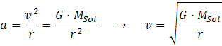
Por otra parte, como la longitud de la órbita es L=2πr, y el módulo de la velocidad, v, es constante, tenemos:
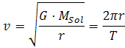
Desarrollando esta expresión se llega a la tercera ley de Kepler y el valor de su constante:
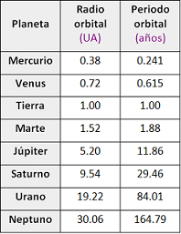
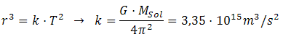

En astronomía, al referirnos al Sistema Solar, se suelen expresar las distancias en unidades astronómicas (ua), habiendo definido una unidad astronómica como una medida de longitud igual al radio medio de la órbita terrestre. Al expresar el periodo orbital en años, la constante de Kepler se hace igual a 1 (k= 1ua³/años²), con lo que, tanto el radio de la órbita terrestre, como el periodo orbital de la Tierra, sirven de referencia para el resto de planetas del Sistema Solar.

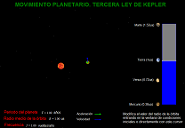
En la Web se puede descargar una animación (aquí) que utiliza la tercera ley de Kepler como modelo físico-matemático para gobernar el movimiento de los planetas con respecto al Sol. Entrando en la ventana de condiciones iniciales y también mediante un cursor situado en la pantalla, se permite atribuir al radio de la órbita (circular) un valor que puede oscilar desde el de la órbita de Mercurio hasta el de la órbita de Marte. La simulación obtiene los valores correspondientes de los periodos de los cuatro primeros planetas del sistema solar y de sus velocidades de traslación alrededor del Sol, constatando que coinciden con los valores reales.

Para cualquier otro objeto describiendo una órbita elíptica alrededor de un cuerpo celeste, la constante de Kepler se calcula igual, después de sustituir en la expresión anterior la masa del Sol por la masa del cuerpo que produce el campo (por ejemplo, se sustituirá la masa de la Tierra si se quiere saber la relación entre el periodo y el radio de las órbitas de nuestros satélites)

Tabla de datos del Sistema Solar (aquí).

MOVIMIENTOS ORBITALES III. DETERMINACIÓN DE LA MASA DE LA TIERRA

Una de las aplicaciones más importantes del estudio del campo gravitatorio ha sido la posibilidad de determinar la masa de cuerpos celestes. La masa de la Tierra, particularmente, se ha podido ir midiendo a lo largo de la historia cada vez con mayor precisión, a raíz, por una parte, de la serie de experimentos destinados a determinar la constante de gravitación universal, G, y por otra del desarrollo de la Geodesia (La observación y descripción del campo gravitatorio y su variación temporal, actualmente, es considerada el problema de mayor interés en esta disciplina).

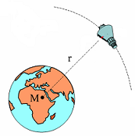
Como se acaba de ver, la velocidad de un satélite en órbita circular alrededor de la Tierra depende del radio de su órbita, r, y de la constante geocéntrica (producto de GM). Dicha velocidad, por otra parte, también se puede expresar en función del periodo, T, y del radio de la órbita, r. Con lo cual se escribe la expresión (deducción en este documento):
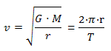
De dicha expresión, se puede despejar la siguiente fórmula para calcular la masa de la Tierra, M, si se conoce la constante de gravitación universal, G (segunda ley de Kepler):
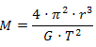
Poco después de formular la ley de gravitación universal (en 1865), Newton propuso dos métodos diferentes para determinar por separado, ya sea la constante G o la masa de la Tierra, M: a) Medir la atracción en el laboratorio de dos cuerpos de masas conocidas y separados entre sí por una distancia conocida, a fin de determinar G. b) Medir la desviación de la plomada respecto de la vertical cerca de una montaña de masa calculable M' para estimar la relación M/M', y por lo tanto la masa, M, de la Tierra. Desde entonces, se ha sucedido a lo largo de la historia un conjunto amplio de experimentos destinados a medir ambas constantes con una precisión cada vez mayor y actualmente el valor aceptado de la masa de la Tierra, establecido por la Unión Astronómica Internacional, es 5.9722·10²⁴ kg.

En relación con este tema, recientemente se acaba de observar un hallazgo interesante. Ben Harris (Universidad de Texas), ingeniero experto en sistemas de posicionamiento de satélites terrestres, ha tomado datos muy detallados del movimiento durante nueve meses de los satélites de los sistemas GPS, GLONASS y los primeros ya operativos de Galileo. Como las órbitas de todos estos satélites, que son conocidas con altísima precisión, están determinadas por la masa de la Tierra, Harris ha podido estimar la masa de nuestro planeta a partir de esas órbitas medidas. Al hacer esto, el ingeniero ha comprobado que la masa de la Tierra estimada de esta manera ha resultado ser ligeramente superior a la masa que está establecida por la Unión Astronómica Internacional.

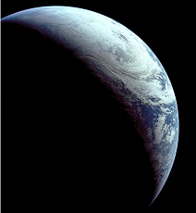
La diferencia encontrada es muy pequeña en términos relativos (entre el 0,005 y el 0,008%), pero en términos absolutos supone entre 0.3 y 0.5 trillones de toneladas y requiere una explicación. Harris ha formulado la hipótesis de que los satélites notarían más masa que la conocida de la Tierra por la existencia de una masa de materia oscura que rodea a nuestro planeta. Aunque esta posible explicación es, por el momento, una mera especulación, merece atención porque la presencia de un anillo terrestre de materia oscura podría explicar también algunas anomalías que se han observado en el movimiento de varias naves espaciales: Al realizar maniobras de asistencia gravitatoria (maniobra destinada a utilizar la energía de un campo gravitatorio, en este caso el de la Tierra, para obtener una aceleración o frenado de la sonda espacial cambiando su trayectoria), se ha observado en algunos casos un exceso de velocidad.

SISTEMA GRAVITATORIO BINARIO

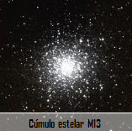
Los cuerpos celestes se distribuyen por el Universo formando agrupaciones variadas. Ejemplos de tales agrupaciones son: los sistemas planetarios (formados por una o más estrellas y sus planetas), los cúmulos estelares (formados por varias estrellas), las galaxias (formadas por estrellas, nubes de gas, planetas, polvo, y quizá materia oscura), las agrupaciones galácticas (formadas por varias galaxias), etc. En general, el estudio del movimiento de un cuerpo celeste que pertenezca a alguna de tales agrupaciones y/o el de varios que interaccionen gravitatoriamente, resulta bastante complicado (se aplica en estos casos la dinámica de sistemas de partículas), porque hay que considerar las múltiples fuerzas que se ejercen sobre cada cuerpo debidas a las interacciones existentes entre cada pareja de ellos.

En la dinámica de sistemas de partículas desempeña un papel fundamental el concepto de centro de masas, que se define como un punto geométrico, cuyo comportamiento dinámico es el que tendría un sólo cuerpo que aglutinara la masa del conjunto y estuviera sometido a la resultante de las fuerzas externas que se ejercen sobre dicho sistema. El caso más sencillo que podemos considerar es el de un sistema binario, es decir, formado por dos cuerpos celestes. Suponiendo que sean esféricos y homogéneos, el centro de masas de este sistema se sitúa en un punto del segmento que une los centros de ambos, a una distancia mayor del cuerpo de menos masa y menor del cuerpo de mayor masa.

En un sistema binario, cuando la velocidad de cada cuerpo (con respecto al otro) es menor que la velocidad de escape, pero a la vez es suficiente para que los dos cuerpos no lleguen a colisionar, cada uno describe una órbita circular o elíptica respecto del otro. Con respecto al centro de masas, ambos cuerpos realizan trayectorias periódicas variadas (dependiendo de la relación entre sus masas y de sus velocidades iniciales) y se cumple la condición de que el periodo orbital de cada uno alrededor del otro es el mismo e igual también al periodo de cualquiera de ellos respecto del centro de masas.

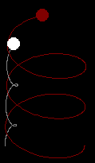
Para comprobar estos extremos, hemos elaborado una animación Modellus (disponible aquí) cuyo modelo físico-matemático aplica la ley de gravitación y el segundo principio de la dinámica de Newton al sistema binario. Al practicar con ella se comprueba que cuando las masas de los dos cuerpos son iguales, cada uno describe una órbita circular o elíptica respecto del centro de masas, y que dicho centro de masas se sitúa exactamente en el punto medio del segmento que en cada instante va desde el centro de un cuerpo hasta el centro del otro. En cambio, cuando la masa de uno de los dos cuerpos es bastante mayor que la del otro, cada uno realiza una trayectoria elíptica respecto del centro de masas, y dicho centro de masas se localiza más cerca del cuerpo de mayor masa (blanco). Como consecuencia de ello, ambos cuerpos describen trayectorias espirales.

PLANETAS EXTRASOLARES Y PLANETAS CIRCUMBINARIOS

Una aplicación interesante del estudio del sistema gravitatorio binario es el descubrimiento de planetas extrasolares, puesto que el principal método usado en la actualidad para la detección de dichos planetas se basa en determinar los cambios en la velocidad radial de la estrella alrededor de la cual orbitan. Tal como se observa en la animación mencionada en el párrafo anterior, el efecto gravitatorio del planeta sobre la estrella, provoca una trayectoria espiral de ella, en la que se aproxima y se aleja de nosotros alternativamente.

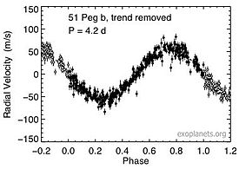
Esta oscilación de la velocidad radial de la estrella se deduce a su vez midiendo el efecto Doppler de bamboleo que se observa en la luz recibida de la estrella: Su frecuencia se desplaza alternativamente hacia el rojo (mientras la estrella se aleja de nosotros) y hacia el violeta (mientras la estrella se nos acerca). Utilizando este método, los astrónomos Michel Mayor y Didier Queloz anunciaron en 1995 la detección del primer planeta extra-solar (51 Pegasi b), que orbita en torno a una estrella (51 Pegasi) de tipo solar, situada a 50 años-luz de la Tierra. El descubrimiento fue confirmado por los norteamericanos Geoffrey Marcy y Paul Butler e inauguró una intensa carrera que ha conducido a la detección de un total de más de 400 planetas extrasolares contenidos en unos 300 sistemas planetarios.

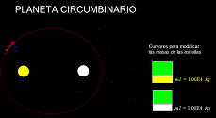
Por otra parte, aunque la mayoría de los planetas orbitan alrededor de estrellas individuales, también hay bastantes que son circumbinarios, es decir, que orbitan en torno a dos estrellas (los astrónomos consideran que sólo en la Vía Lactea podría haber millones de planetas de este tipo). Aportamos una animación Modellus (aquí), que simula el movimiento de un planeta de circumbinario, pudiendo el usuario modificar las masas de las dos estrellas (inicialmente iguales) y ver el efecto que produce dicha modificación sobre la órbita del planeta.

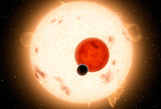
Con el telescopio espacial Kepler de la NASA, se localizó en septiembre de 2011 el primer planeta circumbinario ("Kepler 16b") y, muy poco después, de que se confirmará dicho hallazgo, se encontraron otros dos sistemas similares (Kepler-34b y Kepler-35b). En cuanto a Kepler 16b, su órbita está en el mismo plano que la de las dos estrellas, por lo que produce múltiples eclipses, que se pueden observar desde la Tierra. Los datos registrados indicaron que la masa y el tamaño de "Kepler 16b" son parecidos a los de Saturno, sus estrellas son más frías que nuestro Sol, son más pequeñas (un 20% y un 60% menos masivas), y están situadas a una distancia de 200 años-luz de la Tierra.

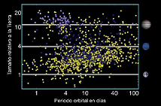
El satélite Kepler acabó su vida útil en 2013, después de realizar un análisis preciso de la luz de cientos de miles de estrellas que están en una región del cielo en la constelación del Cisne. Aportó datos de que al menos 3.466 planetas podrían haber estado pasando por delante de esas estrellas (disminuyendo durante un breve tiempo la luz recibida por el telescopio). El análisis de estos datos ha confirmado la existencia de sistemas planetarios múltiples, que incluyen planetas similares en tamaño a la Tierra y situados en zonas de habitabilidad en torno a su estrella o, en algunos casos, en torno a un sistema doble de estrellas.

PROBLEMAS PENDIENTES: El gravitón y las ondas gravitacionales
Como hemos visto, el concepto de campo trajo un gran avance al estudio de la Gravitación al sustituir una interpretación de la fuerza gravitatoria entre dos cuerpos como una acción "a distancia", por otra donde se atribuye al campo creado por uno de ellos el mecanismo de la interacción. Posteriormente a este avance, se desarrolló la Mecánica Cuántica, y en el marco de la misma se ha generado una nueva interpretación de las interacciones.
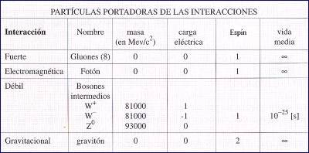
La concepción actual considera que toda interacción se debe al intercambio de partículas mediadoras que portan el campo de fuerza correspondiente. La partícula elemental mediadora se concibe como un tipo de excitación de un campo (de acuerdo con la dualidad onda-partícula), entendiendo que es el cuanto del campo lo que se transmite en una interacción y es intercambiado entre los objetos que se ejercen fuerza. De acuerdo con estos conceptos, la interacción gravitatoria se debería explicar mediante el intercambio de partículas mediadoras, llamadas gravitones, y el campo gravitatorio debería viajar por el espacio de unas masas a otras produciendo ondas gravitacionales. Esta interpretación de las interacciones se aplica con éxito a la fuerza electromagnética (intercambio de fotones), a la interacción débil (mediación de otras partículas llamadas bosones W y Z) y a la interacción fuerte (intercambio de gluones). Sin embargo, existen problemas asociados a la forma en que opera la gravedad, que, de momento, impiden desarrollar exitosamente una teoría cuántica gravitatoria simple.
Uno de estos problemas se debe a la forma como se debería comportar el gravitón, en comparación a como lo hace, por ejemplo, el fotón en la interacción eléctrica. En las interacciones eléctricas, los fotones no actúan directamente entre ellos, sino sólo con las partículas cargadas que se atraen o se repelen. En cambio, la gravedad no funciona de una manera tan simple, porque que los gravitones sí podrían interactuar entre ellos. Los hechos experimentales demuestran que la gravedad se crea por cualquier forma de energía (la masa es una forma particularmente condensada de energía, según la relación establecida por la ecuación de Einstein, E_{o} = mc²) y esto complica enormemente la interpretación teórica de las interacciones gravitatorias. Además, la detección del experimental del gravitón es una tarea muy problemática. Esta partícula muy probablemente no tiene masa, y si la tuviera sería casi insignificante. La mayoría de los físicos apuestan por un alcance infinito de la fuerza gravitatoria y, en coherencia con ello, por una masa nula del gravitón (igual que sucede con el fotón). Pero, incluso si no fuera así, los cálculos a partir del alcance medido de la interacción gravitatoria darían un máximo posible de masa al gravitón de unos 10⁻⁶⁹ kg (cien billones de cuatrillones de veces más ligero que un electrón). En cualquier caso, el gravitón porta muy poca energía, y esto hace muy difícil su detección por los débiles efectos que puede ocasionar.

Sí se han realizado, en cambio, experimentos que demuestran la existencia de las ondas gravitacionales, aunque de forma indirecta. El experimento pionero de este tipo más importante lo realizaron Taylor (1941- ) y su alumno de tesis Hulse en 1974. Buscaban púlsares en nuestra Galaxia, para estudiar aspectos de evolución estelar y evolución galáctica, y se fijaron especialmente en uno, binario, que les llamó la atención por ser un sistema estelar doble, uno de cuyos cuerpos no emite radio-señales. Una vez medidas las pulsaciones y el movimiento del pulsar, comprobaron una disminución de su período orbital y lo interpretaron como una indicación de la existencia de ondas gravitatorias emitidas entre ellos. Por este trabajo se les concedió en 1993 el Premio Nobel de Física.
Desde entonces se han descubierto unos 50 púlsares semejantes, pero el encontrado por Taylor y Hulse sigue siendo el mejor para hacer mediciones relativistas. Una de las razones es que hace falta mucho tiempo de observación para acumular los datos necesarios para detectar el efecto relativista y la mayoría de los pulsares se han descubierto recientemente.
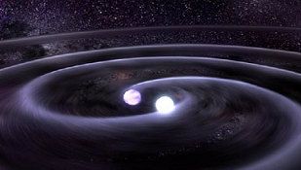
En 2012 se han obtenido en el Gran Telescopio Canarias resultados experimentales análogos, referidos ahora a un sistema binario de enanas blancas (las enanas blancas son remanentes de estrellas como el Sol que ya han agotado su combustible nuclear). Dichos resultados confirman que las dos estrellas, probablemente a causa las ondas gravitacionales que emiten orbitan cada vez más rápido y se acercan paulatinamente entre sí.
Otro tipo experimento de gran relevancia y candente actualidad se refiere a la posible observación de las huellas que debieron dejar en la radiación de fondo las ondas gravitacionales generadas en los primeros instantes de la formación del Universo.
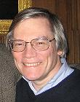
En los años setenta, Alan Guth (1947- ) elaboró la primera formulación de la teoría del universo inflacionario, según la cual, con el Big Bang se debió producir un proceso de inflación o expansión acelerada del Universo durante unas fracciones infinitesimales de segundo (lo llamó "el Bang del Big Bang"). Dicho proceso inflacionario habría generado fluctuaciones cuánticas que, tras ser estiradas por la expansión del Universo, deben producir dos tipos de perturbaciones en el espacio-tiempo: ondas de densidad y ondas gravitacionales. Las ondas de densidad fueron observadas inicialmente por el satélite COBE, en 1992, y más tarde por los WMAP y Planck y sus propiedades están perfectamente de acuerdo con las predicciones de la teoría de inflación. Por su parte, las ondas gravitacionales constituían una de las predicciones más buscadas de la teoría y en marzo de 2014 se ha confirmado su existencia.
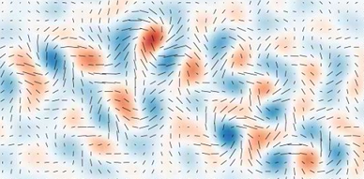
Dicha posible confirmación se basa en que las ondas gravitacionales producidas en "el Bang del Big Bang" han de generar un patrón característico en la orientación de la polarización de la radiación cósmica de fondo. Como dicha radiación está muy débilmente polarizada, la señal que se busca es muy pequeña y, en consecuencia, muy difícil de detectar. En este caso, se ha partido de datos recogidos por un telescopio terrestre (BICEP-2, instalado en el Polo Sur), tras observar una región del firmamento en una única frecuencia en la banda de las microondas. La afirmación de que se ha podido detectar la señal buscada se basa en la asunción de que las emisiones polarizadas en primer plano son prácticamente despreciables en esta región del espectro electromagnético.
Ahora mismo, la interpretación de estos datos es motivo de encendido debate en la comunidad científica. La señal primordial de la radiación cósmica realmente se oculta detrás de la radiación de fondo de nuestra galaxia, la Vía Láctea, y el análisis de los datos obtenidos por el telescopio BICEP-2 no permite afirmar con absoluta certeza que se haya sustraído debidamente el efecto del polvo de nuestra galaxia.
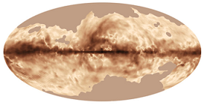
Se prevé que el telescopio espacial Planck, gracias a sus medidas de gran precisión, consiga aislar la polarización de la señal, y pueda dar una respuesta definitiva hacia finales de 2014. Mientras tanto, dicho, dicho observatorio ha publicado en mayo de 2014 una imagen nueva sobre la estructura del campo magnético de la Vía Láctea, confeccionada a partir de las primeras observaciones a cielo completo de la luz polarizada emitida por el polvo interestelar de nuestra Galaxia.
En un futuro próximo se espera que satélites de tercera generación se lancen al espacio para explorar con mayor detalle las ondas gravitacionales. En este sentido, destaca el proyecto espacial NGO (New Gravitational wave Observatory, antes llamado LISA, Laser Interferometer Space Antenna), que la Agencia Espacial Europea (ESA) está considerando con el fin de construir un observatorio espacial dedicado a las ondas gravitacionales que podría estar operativo más allá del año 2020. En uno de sus diseños preliminares, el NGO prevé utilizar tres naves espaciales idénticas, ubicadas en los vértices de un triángulo equilátero de cinco millones de kilómetros de lado.
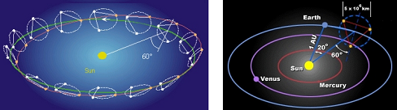
El centro de dicho triángulo trazará una órbita heliocéntrica en el plano de la eclíptica a una distancia del Sol de una unidad astronómica y 20º por detrás de la órbita terrestre. Esta separación angular con la Tierra es suficientemente grande para que el campo gravitatorio del sistema Tierra-Luna no interfiera en los experimentos y suficientemente pequeña para garantizar una buena comunicación entre la estación espacial y la Tierra.
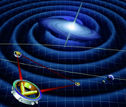
Las tres naves transportarán sistemas ópticos emisores y detectores que les permitirán rastrearse entre sí y que actuarán conjuntamente para medir las ondas gravitaciones que pasen cerca. Cuando las ondas gravitacionales atraviesen la región del espacio en que se encuentren las naves, sus distancias relativas deberán modificarse por una perturbación espacio-temporal, de la que darán cuenta los instrumentos (medirán pequeñas variaciones de fase de los haces laser que las conectan).
Para terminar diremos que el alto interés científico en la detección directa de ondas gravitacionales está más que justificado. Cuando el desarrollo de la tecnología lo permita se abrirá una nueva ventana por la que asomarnos al conocimiento del mundo físico y presumiblemente permitirá explorar fenómenos que son inaccesibles a través de otras vías de acceso consolidadas, como es la del espectro electromagnético.
_________________________________________________________________________________________
Todos los documentos, las animaciones y las referencias aludidas en este documento están en la página dedicada al Campo Gravitatorio (http://intercentres.edu.gva.es/iesleonardodavinci/Fisica/Campo_gravitatorio\Campo_gravitatorio.htm) dentro de la Web del Departamento de Física y Química del IES “Leonardo Da Vinci” de Alicante (http://intercentres.edu.gva.es/iesleonardodavinci/Fisica/fisica.htm)

